济南新旧动能转换起步区褚家村、崔寨村等城中村改造项目 F-8地块

场地年径流量控制率计算书

咨询单位：山东省建筑设计研究院有限公司

2025.05

1.项目概况
本项目位于济南市起步区崔寨安置五区，周边各种配套比较齐全。
本项目占地面积27899㎡，建筑面积86189.35m²；地上建筑面积61926.54㎡，地下建筑面积24262.81㎡。项目容积率约为2.23，绿地率为35.1%。
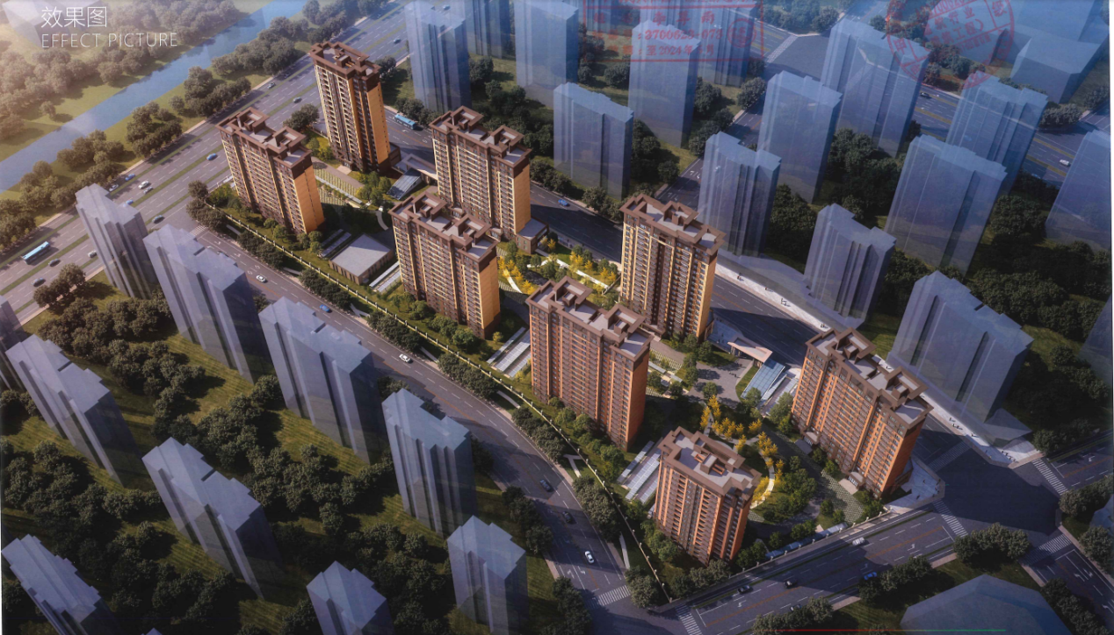

图1项目鸟瞰图
2. 气象条件
济南属暖温带温润性季风气候，四季分明，雨热同季，春季较干多风，夏季高温多雨，秋季天高气爽，冬季冷而少雪，全年平均气温13摄氏度，每年平均降水量697毫米，年内无霜期200多天。济南市降雨量资料见表1（数据来自山东气象局网站）。
表1年降雨量气候资料
月份 | 1 | 2 | 3 | 4 | 5 | 6 | 7 | 8 | 9 | 10 | 11 | 12
降雨量（mm） | 6.4 | 7.4 | 18.3 | 27.0 | 43.6 | 90.6 | 209.9 | 151.4 | 65.6 | 39.6 | 11.7 | 9.7

3.场地径流量控制措施
3.1 透水铺装

本项目院区内道路，停车场所、活动场等都采用透水铺装，透水铺装面积达到3267㎡，主要铺装材料为透水砖。
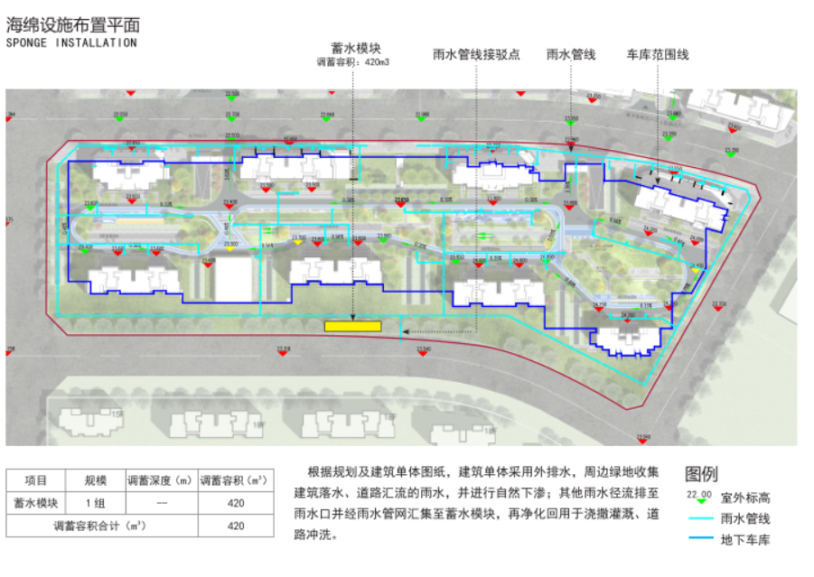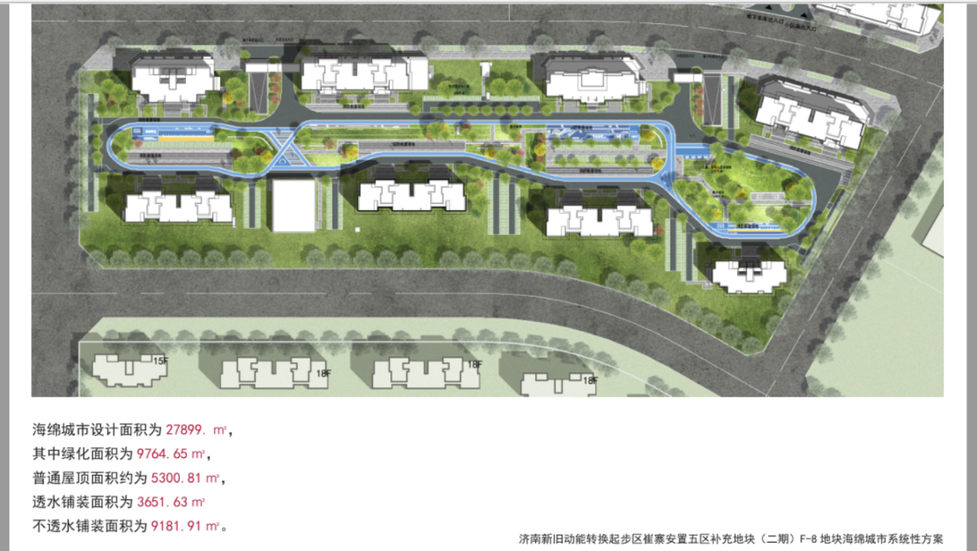
3.2 下凹式绿地及树池
根据本项目的用地规划，本项目在各个活动场地分散设置了树池及花池。根据景观统计，绿地总面积为9764.65㎡，平均调蓄水深约为15cm-40cm。场地径流量控制率按最低值15cm计算。
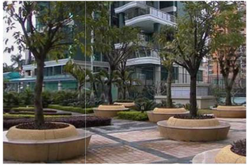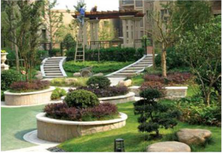
4场地径流量控制率计算
4.1 设计控制降雨量
根据现行国家标准《绿色建筑评价标准》DB37/T-5097-2021，部分地区年径流量对应的设计控制雨量见表2.若达到75%年径流量控制率，即设计控制雨量为27.7mm。场地内雨水径流面积为27899㎡
则建设项目场地内设计降雨量控制量为：
V = 27.7/1000 ×27899 = 772m³。
则降雨总量为772/0.75=1030m³

海绵城市系统性方案设计
一、设计依据：
《工程建设项目海绵城市建设告知承诺书》、《山东省住房和城乡建设厅关于公布山东省建设项目海绵城市设计文件编制导则（试行）的通知》、《山东省住房和城乡建设厅关于进一步加强施工图设计文件审查工作的指导意见》（鲁建设字〔2022〕3号）、《海绵城市建设工程施工与验收标准》、《海绵城市建设评价标准》、《建筑给排水与节水通用规范》、《海绵城市设计规程》、《建筑与小区海绵城市建设技术标准》（DB37/T 5190-2021）、《室外排水设计规范》（GB50014-2006）（2016 版）、《低影响开发雨水综合利用技术规范》（SZDB/Z145-2015）、《城市防洪工程设计规范》（GB/T50805-2012）、《雨水利用工程技术规范》（SZDB/Z 49-2011）、《济南市海绵城市试点区域控制性详细规划》、《海绵城市建设技术指南—低影响开发雨水系统构建》、《建筑与小区雨水利用工程技术规范》（GB50400-2006）、《中华人民共和国地表水环境质量标准》（GN3838-2002）、《地表水环境质量标准》（GB3838-2002）、《城市排水工程规划规范》（GB50318-2000）、《城市工程管线综合规划规范》（GB50289-98）、《室外排水设计规范》（GB50014）、《居住小区设计规范》等国家及地方现行的海绵城市设计技术规范及标准。

二、基础数据表：

序号 | 下垫面类型 | 雨水径流系数 | 面积（㎡） | 控制雨水径流量（m³）
1 | 硬屋面、未铺设石子的平屋面、沥青屋面 | 0.85 | 5300.81 | 124.81
2 | 铺石子的平屋面 | 0.65
3 | 种植屋面 | 0.35
4 | 混凝土和沥青路面 | 0.85 | 9181.91 | 216.19
5 | 块石等铺砌路面 | 0.55
6 | 干砌砖、石及碎石路面 | 0.4
7 | 非砌砖的土路面 | 0.3
8 | 绿地 | 0.15 | 9764.65 | 40.57
9 | 水面 | 1
10 | 地下建筑覆土绿地（覆土厚度≥500mm） | 0.15
11 | 地下建筑覆土绿地（覆土厚度<500mm） | 0.35
12 | 透水铺装地面 | 0.34 | 3651.63 | 34.39
13 | 总汇水面积（㎡） | 27899
14 | 控制雨水径流总量（m³） | 415.96
15 | 综合雨量径流系数 | 0.54
16 | 设计日降雨量（mm） | 27.7
17 | 设计调蓄容积总计（m³） | 420

则场地径流总量为ZCh=10*0.54×27.7*2.789 = 415.96m³。

场地内设有420m³的蓄水模块，大于规划指标要求的75%。
5.总结
故场地年径流量控制率大于75%的要求。

三、海绵设施调蓄指标汇总表
序号 | 海绵设施类型 | 面积（㎡） | 下沉深度（m） | 调蓄容积（m³）
1 | 透水铺装地面（透水砖） | 3651.63 | / | /
2 | 蓄水模块 | ---- | ---- | 420 m³
 | 设计调蓄容积总计 |  |  | 420
注：1、所设计调蓄指标须满足相关技术规范，须具备相应海绵调蓄雨水功能。
2、透水铺装标注明确透水材料。
四、专项概算
序号 | 海绵设施类型 | 工程量 | 综合单价（元） | 总投资（元）
1 | 透水铺装地面（㎡） | 3651.635 | 564.7 | 2062100
2 | 蓄水模块 | 420 | 3000 | 1260000
 | 总计 |  |  | 3322100
注：满足海绵城市建设投资要求。
五、海绵城市建设指标
序号 | 指标类别 | 指标要求 | 是否满足
1 | 年径流总量控制率 | ≥75% | 是
2 | 雨水资源利用率 | ≥6% | 是
3 | 径流污染总量削减率 | ≥60% | 是

